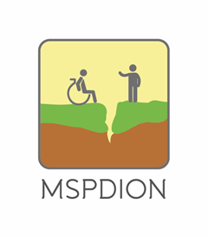
MILICKIE STOWARZYSZENIE PRZYJACIÓŁ DZIECI I OSÓB NIEPEŁNOSPRAWNYCH

56-300 Milicz ul. Kopernika 20

Tel/fax. 71 38 30 014

FORMULARZ ZGŁOSZENIOWY

do projektu pn. „Opieka wytchnieniowa”

Dane uczestnika
Imię (imiona)
Nazwisko
PESEL
Rodzaj niepełnosprawności
Adres zamieszkania:
Podpis uczestnika/opiekuna

Dane opiekuna
Imię (imiona)
Nazwisko
Adres zamieszkania:

Dane kontaktowe
Telefon
Podpis opiekuna

Potwierdzam prawdziwość powyższych danych

……………………………………
Podpis

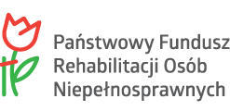

* dofinansowano ze środków Państwowego Funduszu Rehabilitacji Osób Niepełnosprawnych przekazanych przez Samorząd Województwa Dolnośląskiego

